Dokumendi loomine ja teksti kujundamine

- Tee alloleva materjali põhjal omale märkmeid.
- Tee Harjutusülesanne

Uus dokument

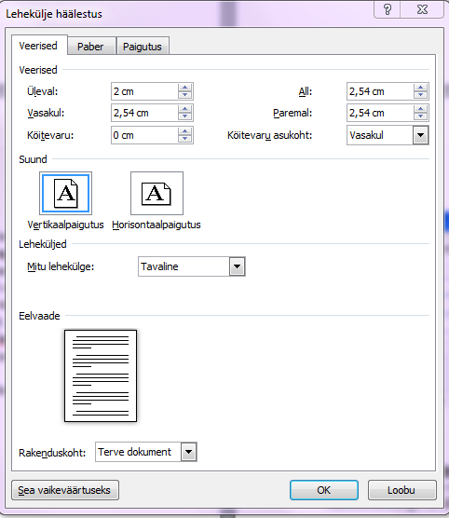
Vormingu määramiseks on käsk Paigutus Lehe häälestus. Avaneva dialoogikasti kaardiga Veerised määratakse veerise laiused ülevalt, alt, vasakult ja paremalt, köitmisvaru ning kas köidetakse ülevalt või vasakult.
OK – kinnitab valikud.

Klaviatuuril mitteleiduvate sümbolite märkide lisamine

Klaviatuuril mitteleiduvaid sümboleid saab leida kui valite menüü Lisa ning käsu Sümbol Veel sümboleid. Ilmub dialoogikast Sümbol. Kui on leitud üles sobiv sümbol või erimärk, tuleb sellel klikk teha ja vajutada nuppu Lisa või teha sobival sümbolil topeltklikk. Vaikimisi on määratud ka teatud sümbolid nagu koolon ja sulg koos moodustavad naerunäo.

Sõnade kokkulugemine

Sõnade, lõikude, tähtede ja muu taolise kokku lugemiseks ava käsuga
Läbivaatus Sõnaarvestus dialoogiaken, kus näed vajalikku informatsiooni oma dokumendi kohta.

Lehe paigutus
Ava Paigutus Lehe häälestus
Tingimustega Vertikaalpaigutus valitakse dokumendi jaoks püstpaigutus või Horisontaalpaigutus ehk rõhtpaigutus.

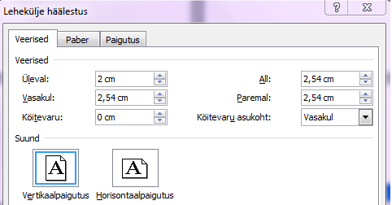

Kirja stiili muutmine
Teksti kaunistamine rasvase, kald- või allakriipsutatud kirja ja muude kirjastiilide ja tekstiefektidega on lihtne.
Kõige lihtsamad märgivormingu käsud on:
rasvane CTRL-B
allajoonitud CTRL-U
kaldkiri CTRL-I

Kirja suuruse muutmine
toimub nupu FONDI SUURUS abil.
Numbril klõpsates on võimalik sinna kirjutada soovitud kirja suurus või noolel klõpsates avaneb rippmenüü, millest on võimalik valida soovitud suurus. Suurust mõõdetakse punktides. Kirja suurust saab määrata ka klahvikombinatsiooniga CTRL+SHIFT+P (näit. 18-punktise kirja saab CTRL+SHIFT+P+1+8+ENTER) või dialoogiaknast Avaleht Font.

Kirjatüübi muutmine
toimub nupu FONT abil.
Kõige otstarbekam on kasutada ripploendit, mis avaneb noolel klõpsates. Seda saab avada ka klahvikombinatsiooni CTRL-SHIFT-F abil. Ripploendist tuleb valida sobiv kirjatüüp liikudes üles-alla ja kehtestada ENTER-iga. Kirjatüüpe saab valida ka dialoogakna Avaleht Font
abil.

Joondamine
on teksti paigutamine kas äärde, keskele või ühtlaselt. Selleks on nupud või klahvivõtted
keskjoondus CTRL-E ridade keskkohad on kohakuti
vasakjoondus CTRL-L ridade algused on kohakuti
paremjoondus CTRL-R ridade lõpud on kohakuti
rööpjoondus CTRL-J read venitatakse ühepikkusteks
Joondamise käsk puudutab lõiku, milles on kursor või mis on võetud plokki.

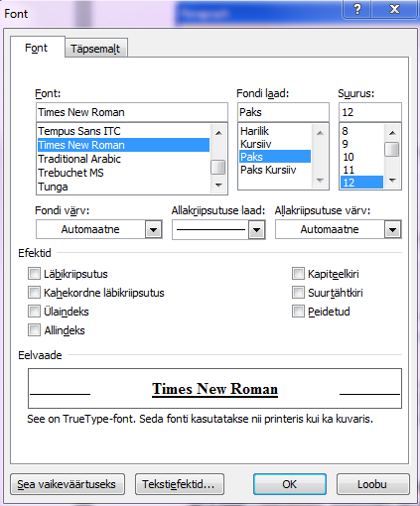
Avaleht Font

Kaardiga Font valitakse kirja omadusi, kaardiga Täpsemalt märkide vahekaugusi. Tingimusega Fondi värv määratakse kirja värv, Allakriipsutuse laad abil teksti alla või peale tõmmatava kriipsu liik ja Allakriipsutuse värv selle kriipsu värv.

läbikriipsutus

kahekordne läbikriipsutus

^{ülaindeks}

_{allindeks}
Kapiteelkiri
Suurtähtkiri
Peidetud – peidab kirja

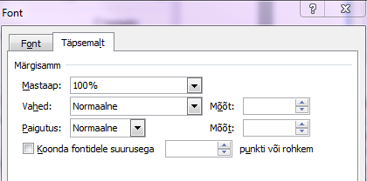

Lõigu kujundamine

Tekstilõigu moodustab kahe järjestikuse <Enter>-ile vajutamine.
Tekstilõigu (Täpsemalt) vormindamiseks klõpsata suvalises kohas lõigul ja valida käsud Avaleht Font Täpsemalt.

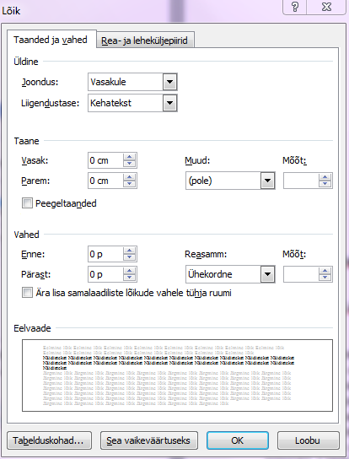
Dialoogikast koosneb kahest kaardist: taanded ja vahed ja rea- ja leheküljepiirid.
Tingimusega Joondus määratakse teksti joondamisviis.
Tingimusega Taane lahtritega Vask ja Parem saab vajaduse korral seada tekstile taande vasakust ja/või paremast veerisest.
Tingimusega Peegeltaanded saab muuta tekstilõigu esirea taand- või eendreaks.
Kõige paremini saad aru katsetades, vaata eelvaatekasti ja näed täpselt, mida Su valikud lõigule teevad.

Tingimusega Vahed määratakse ridade vahe lõigu ees ja/või pärast.

Tingimusega Reasamm määratakse ridade vahe.
Ühekordne – reasamm on 1 rida (jäetakse kahe rea vahele üks rida)
1,5 – reasamm on poolteist rida ja Kahekordne puhul kaks rida.
Vähemalt– reasammu suuruseks on miinimumkõrgus, mille puhul reale veel mahuvad pildid või kõrgema kirjaga tähed.
Täpselt – reasammuks määratakse suurus, mis sisestatakse lahtrisse Mõõt.
Mitmekordne – lahtrisse Mõõt tuleb sisestada suurus, mis näitab reasammu protsentuaalset suurenemist või vähenemist reasammu Ühekordne suhtes.
Ühekordne reavahe CTRL-1
Pooleteisekordne CTRL-5
Kahekordne CTRL-2

Loetelude kasutamine

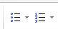
Avaleht Täpploend
Avaleht Nummerdus
Täppide seadmiseks klõpsa nupul Täpploend. Klikk Täpploend nupul asuval noolel näitab viimati kasutatud täppe ja täppide loetelu, samuti pakub võimalust luua uus täpp. Ekraanile ilmub dialoogikast (soovikohaste täppide valimine). Antud dialoogiakna abil saab määrata ka täpi asukoha.

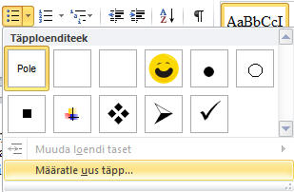
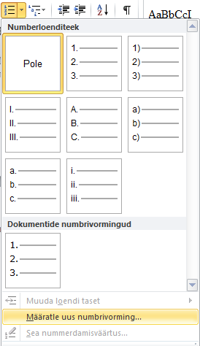
Täpi jaoks teise märgi valimiseks klõpsata kastis Määratle uus täpp Sümbol. Ekraanile ilmub dialoogikast Sümbol. Klõpsa soovitud märgil ja nupul OK. Juhul kui valitud sümboli font ei sobi, saab seda muuta klõpsates nupul Font.

Nupu Nummerdus abil saab valida mitmesuguseid numbritüüpe. Kui numbrite omadusi on vaja täpsustada, vali Määratle uus numbrivorming. Avanenud kaardilt on võimalik valida numbri formaati, stiili, fonti, joondust.

Vormingupintsli kasutamine

Kui samalaadset vormingut on vaja kasutada mitmes kohas, võib kasutada märgivormingu kopeerimist. Kursor tuleb viia vajalikult kujundatud tekstiosale, vajutada nuppu , mille peale hiirekursorile lisandub pintsel. Selle pintsliga tuleb lohistada üle kujundatava tekstiosa ja see saab valitud kujunduse. Üle kanti kogu eelmise tekstiosa märgivorming.

Päis ja jalus

Päised ja jalused on tekst, mis paigutatakse vastavalt lehekülje üla- või alläärele. Päiste ja jaluste moodustamiseks valida käsud Lisa Päis ja Lisa Jalus.
Ekraanile tuleb päise ja jaluse tööriistariba ja päise- või jaluseala, dokumendi tekst muutub halliks.
Päise või jaluse sisestamiseks klõpsa sellele määratud alal ja trüki sinna tekst.

Sisukorra tegemine

Kui pealkirjad on täpselt paika pandud ja määratud vastav kuju,
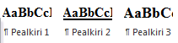
missugune on esimese astme pealkiri, missugune teise astme pealkiri jne, on vaja lihtsalt kursor viia kohta, kuhu soovitakse sisukorda ning valida käsud Viited Sisukord (lisada märksõnastik ja tabelid).
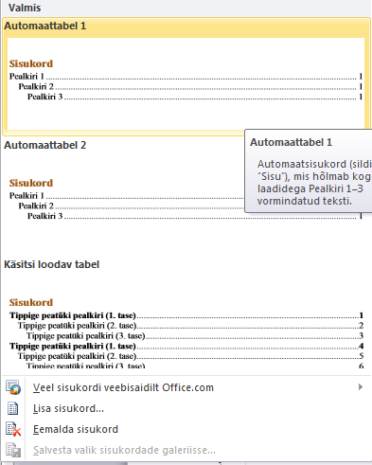
Võimalik on valida Automaattabel või Lisa sisukord
Kui valida Automaattabel 1, siis ilmub märgistatud kohta Sisukord

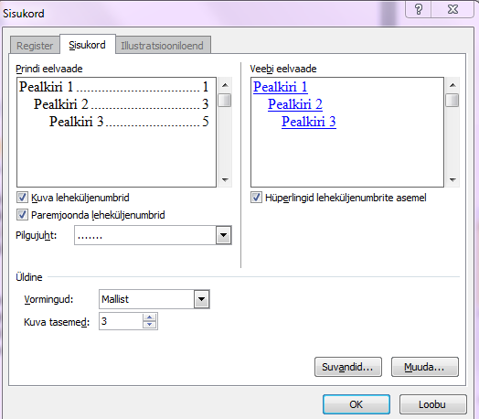
Kaardil on valitud tingimused
Kuvada leheküljenumbrid ja Paremjoonda leheküljenumbrid. Tingimusega Pilgujuht valitakse sisukorrale juhikud, tavaliselt on selleks punktiirjoon.
Tingimusega Üldine abil määratakse mitme taseme pealkirjad sisukorda pannakse.
Tavaliselt on selleks kolm esimest. Sisukord on vormindatud vastavalt Wordi sisukorramallile (Vormingud: Mallist).
Klõpsa OK ja sisukord valmis.
Kui dokumenti täiendatakse, klõpsa sisukorral, ilmub pakkumine Uuenda Sisukord. Võimalik on uuendada ainult numbreid või kogu sisukorda.

Jooned, nooled ja kujundid
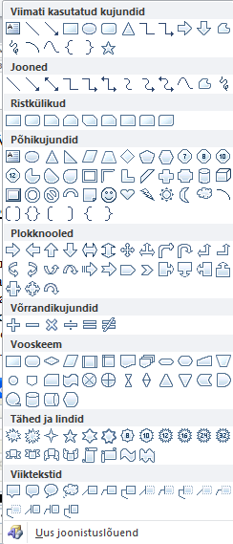
Joonte ja kujundite lisamiseks on käsk Lisa Kujundid.
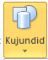

Joone või kujundi lisamiseks
1. klõpsa vastava kujundi või joone pildil
2. seejärel oma tööl kohas, kuhu soovid joont või kujundit lisada
3. Joone või kujundi muutmiseks, märgista kujund ja seejärel avaneb üleval objekti kujundamiseks töövahendite riba - Joonistusriistad

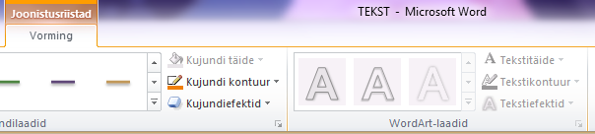

NÄIDE:

WordArt
Pealkirjade ja muidu oluliste mõtete täiendavaks kujundamiseks on WordArt

Lisa WordArt. Vajalik on ainult soovitud vormingu nupul klõpsata.

Ekraanile ilmub lahter
Teie tekst
Asenda lahtris olev tekst oma tekstiga.

3-D välimus

Lisa Kujundid
Märgista kujund Joonistusriistad Kujundiefektid Kaldlõige

Süvainitsiaali lisamine

Artikli või peatüki teksti algustähe saab muuta suureks ja paigutada teksti vahele või tekstiveeru kõrvale.
Selleks on vaja klõpsata lõigul, mille esimest tähte soovite muuta süvainitsiaaliks.
Valida Lisa Süvainitsiaal

Tekstilõikude ääristamine

Vahel on vajalik tekstilõikude, pealkirjade või üksikute sõnade esiletoomine, paigutades siis ümber ka äärise või varjustada tekstiosa. Avaleht Äärised Äärised ja varjustus.

Lehekülgede ääristamine
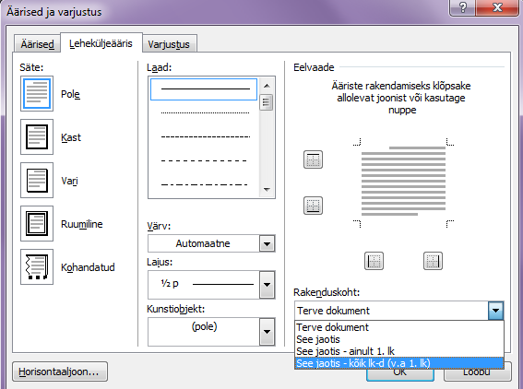
Lehekülje ümber äärisekasti paigutamiseks on vaja valida
Avaleht Äärised Äärised ja varjustus.
Kujunditest moodustatud äärise valimiseks on vaja klõpsata lahtrit Kunstiobjekt. Tingimusega Rakenduskoht valitakse millisele lehealale ääris pannakse.
Terve dokument
See jaotis
See jaotis - ainult1.lk
See jaotis – kõik lk-d (v.a 1. lk).

Varjustus

Tekstis mingi fraasi või sõna esile toomiseks on hea kasutada varjustust. Tekstile tausta seadmiseks on vaja tekst märgistada ja valida käsud Avaleht Varjustus VÕI Küljendus Leheäärised Kolmas vaheleht Varjustus.
Ära ei tohiks unustada, et varjustuse eesmärk on teksti rõhutada, mitte seda mustri alla ära kaotada.

Harjutusülesanne
NB! Spikri kasutamiseks hoia all Ctrl klahvi ja klõpsa (Spikker)

- Looge veerised ülevalt ja alt on 2,5 cm ning vasakult 3 cm ja paremalt 2 cm. Köitmisvaru jätke 0,5 cm ja köidetakse vasakult. (Spikker)

- Salvestage. (Vajutage Salvesta nuppu VÕI Ctrl + S)

- Sisestage selle lõigu lõppu kaks reavahetust ja valige Sümbolite dialoogikastist 3 meelepärast sümbolit ja lisage siia lõigu lõppu. (Spikker)

- Mitu sõna on Sinu dokumendis ning kuidas Sa said teada sõnade arvu? (Spikker) Kirjuta vastus siis lõigu lõppu.

- Milliste käskude abil saad muuta lehekülje paigutust? Kui soovid, et leht oleks ees laiupidi, siis valid lehekülje paigutuse määramiseks käsud

(Trüki käsud joonte vahele) (Spikker)

- Muuda all olevat teksti järgmiselt: (Spikker)

esimene ja kuues lause – rasvane kiri
teine ja seitsmes lause – kaldkiri
kolmas lause – allajoonitud kiri
autor ja pealkiri – rasvane, kaldu ja allajoonitud

                - Iga koer peab teadma, kuidas istuda. Ta ei tohi kogu aeg pikali olla. Istumaõpetamisel on kõige raskem osa koera tõusma sundida. Müksake teda. Kui see ei mõju, siis müksake tugevamalt. Kui togimine ei aita, proovige nuuskpiiritusega.
Juhul kui teil õnnestus koer püsti saada, on pool tööd tehtud. Koeral on ju instinkt taas pikali visata, teie hooleks jääb vaid esimest otsa ülal hoida.

“Kuidas elada närvilise koeraga”
Stefan Baker

- Joonda järgmine tekstlõik paremale ja muuda teksti järgnevalt: kirja suurus Arial 14 pt. (Spikker)

Selleks et teha muudatusi tekstis,
tuleb muudetav tekstiosa ära märkida ehk plokki võtta.

- Muuda sõna “pealkiri” järgnevalt:

Kirjatüüp – Arial Black
Tähe suurus – 16 pt
Joondus – keskele

Pealkiri

- Kasuta all olevas tekstis järgmisi efekte
läbikriipsutus

kahekordne läbikriipsutus
Kapiteelkiri
Suurtähtkiri
(Spikker)

Tere! Olen võidusõidumasin Kihutaja,
innukas ja täis hasarti!
Kõik võistlejad on juba lähterajal,
me kohe-kohe alustame starti.
Võib täna linnatänavatel kiirustada,
siin praegu olengi ma võidumees.
Kuid nüüd – oh häda! –
meil härra Kits on risti tee peal ees.
Nii raske mäkke ronida… Uuh! Lõpuks üles sain!
Siis äkitselt ma pidurdan:
ees sipelgate piknik – mõelda vaid!
Üks osa võidusõidust ongi läbi.
Nüüd praam mind üle lahe viib.
Meil rooli hoiab kapten Hüljes,
tal abiks madrus – meremees Delfiin.
Kui jõuaks pingutada veidi veel…
Nii palav päike, kuum on kõrbepind.
Ooh! Lõpuks finiš paistab eel.
Ma võitsin! Kuulsus ootab mind!
“Suur võidusõit”
Catherine Solyom

- Tõmba all olevas tekstis joon alla ainult sõnadele.
(FontAllakriipsutuse laadAinult sõnadOK)

Teksti on võimalik kujundada ka nii, et sõnavahed jäävad alla joonimata. Selleks ei tule mitte eraldi sõnu alla joonida, vaid otsida vastav korraldus sobivast menüüst.

- Kasuta järgmisel tekstilõigul rööpjoondust.

Kord elas metsas üks kena väike hunt. Ta kartis kohutaval kombel punamütsikesi. Aga need käisid kogu aeg tema koopa ümber luusimas ja aknast sisse piilumas. Eriti hull oli olukord siis, kui sõber rebast kodus ei olnud. Punamütsikesed tulid ja küsisid tikule tuld ja 50 senti. Hundil ei olnud aga midagi neile anda. Ja ta kartis nii kohutavalt!

- Kehtesta järgmisele lõigule etteantud taandused: vasakult 3.0 cm ja paremalt 2.5 cm (Spikker)

Tavaliselt on võimalik taandrida kehtestada etteantud vaikiva sammupikkusena. Kui me soovime aga ise määrata taandusi tuleb meil valida sobivad seaded, mis kehtestatakse paragrahvile (lõigule).

- Kehtesta järgmisele lõigule taandrida 2 cm ning
reavahetus 1,5.

Tavaliselt raamitakse tekstilõik, mis vajaks erilist tähelepanu või esile tõstmist. Reavahede venitamisega saavutame sõrendatud teksti esitluse. Seda tehakse selleks, et jällegi tekstile tähelepanu osutada.

- Anna valemitele normaalkuju kasutades üla- ja alaindekseid

NÄITED H₂O, cm²
H2SO4, H2O, NaCl2, O2, H2NO3
m2, cm3, cm2, km3, 15.20, (a + b)2=a2+2ab+b2

(Spikker)

- Tihenda järgnev tekst normaalseks
(Font Täpsemalt Vahed Normaalne)

See tekst on sõrendatud kirjas ning see on kehtestatud kasutades Format-menüüst Font… Character Spacing abi. Sul on võimalus taastada (muuta) kasutades Normal esitust.

- Muuda lausetes kirja suurus ja font vastavalt lause sisule.

See on pisike kiri, Times New Roman, 8 pt.
Pealkirjaks sobib Arial, 16pt.
Aga tõeliselt suur on 28 pt. kiri.
Kas Sulle meeldib Courier New?
Kas Marlett ka tähti teeb?
Otsi mõni ilus vanaaegne šrift selle lause jaoks!

- Tee nii nagu lause ütleb:

Joonin alla kahekordse joonega!
Joonin alla ainult selle lause sõnad!
Joonin alla punktiirjoonega!
See lause on punast värvi!

- Tekita järgnevatest lausetest nummerdatud loend. (Spikker)

See on loendi esimene rida
See on loendi teine rida
See on loendi kolmas rida
See on loendi neljas rida

- Muuda järgneva nummerdatud loetelu ees olevad numbrid rooma numbriteks.

Esimene rida
Teine rida
Kolmas rida
Neljas rida
Viies rida
Kuues rida

- Vorminda järgmine loend Sulle meeldivate täppidega, kasutades dialoogikasti Sümbol.
(Märgista loetelu Täpploend Määratle uus täpp... Sümbol Klõpsa meelepärasel sümbolil OK OK)

Eesti keel
Matemaatika
Andmekaitse
Arvutiõpetus
Saksa keel
Füüsika
Bioloogia

- Proovi, kasutades märgivormingu kopeerimist (Vormingupintsel), luuletuse teine pool muuta esimese poolega sarnaseks! (Spikker)

Ma kukkusin maha ja mul oli paha
ja ümin jäi kinni mu hammaste taha.
End rinnuli leidsin, kuid ehmatust peitsin
ja näo tegi ette, et puhkama heitsin.
Kuid miski mind rõhus ja mul oli kõhus
just säärane tunne, kui lendaksin õhus;
ei saanud ma aru, mis imelik maru
võis niimoodi pikali paisata Karu.
Kuid maas olin mina ja raskelt kui tina
üks tugitool pressis mu vana head nina,
ja mul oli valus nii rinnus kui jalus,
kuid Rahulik Karu kõik vaprasti talus.

- Lisa päisesse oma nimi. (Spikker)

- Loo antud dokumendile sisukord, selleks loo uus leht esimeseks leheküljeks ning moodusta uuele lehele sisukord. (Spikker)

- Lisa leheküljenumbrid alla keskele. (LisaLeheküljenumber)

Lisa 1 pilt oma dokumenti ning paiguta see teksti keskele. (Lisa/Pilt või Lisa/Lõikepilt)

- Joonista järgmised jooned, nooled. (Spikker)

- Kirjuta tekst “Kena päeva!!!” kasutades meelepärast WortArti stiili. (Spikker)

- Joonista järgmised ristkülikud ja ellipsid. (Siin on kasutatud 3-D võimalust. (Spikker)

- Joonista 2-4 kujundit järgmistest valikutest: Jooned, Põhikujundid, Plokknooled, Vooskeemid, Tähed ja lindid, Viitekstid ning kujunda need kasutades erinevaid efekte. (Spikker)

- Lisa dokumendi lõigule Süvainitsiaal. (Spikker)

- Moodusta järgmisele tekstilõigule ümber raam paksusega 11/2 ja punast värvi. (Spikker)

Tere! Olen võidusõidumasin Kihutaja, innukas ja täis hasarti!
Kõik võistlejad on juba lähterajal, me kohe-kohe alustame starti.
Võib täna linnatänavatel kiirustada, siin praegu olengi ma võidumees.
Kuid nüüd – oh häda! – meil härra Kits on risti tee peal ees.
Nii raske mäkke ronida… Uuh! Lõpuks üles sain!
Siis äkitselt ma pidurdan: ees sipelgate piknik – mõelda vaid!
Üks osa võidusõidust ongi läbi. Nüüd praam mind üle lahe viib.
Meil rooli hoiab kapten Hüljes, tal abiks madrus – meremees Delfiin.
Kui jõuaks pingutada veidi veel… Nii palav päike, kuum on kõrbepind.
Ooh! Lõpuks finiš paistab eel. Ma võitsin! Kuulsus ootab mind!
“Suur võidusõit”
Catherine Solyom

- Äärista leheküljed (Spikker)

- Varjusta järgmine lause: (Spikker)

Tekstis mingi fraasi või sõna esile toomiseks on hea kasutada varjustust.

- Järjesta järgmine tabel tähestikulisse järjekorda.
(Klikk tabelil ilmub uus menüü Paigutus Sordi)

Lind, Sirje | 1975
Lepp, Triinu | 1980
Maasikas, Marta | 2000
Kukk, Peeter | 1934
Tuvi, Toomas | 1979
Aramis, Aabner | 1988
Volkswagen, Mart | 1980
Suvi, Leo | 1901

- Moodusta tekstist tabel. (Märgista andmed Lisa Tabel Teisenda tekst tabeliks)

Andmed, andmed, andmed, andmed
Andmed, andmed, andmed, andmed
Andmed, andmed, andmed, andmed
Andmed, andmed, andmed, andmed

